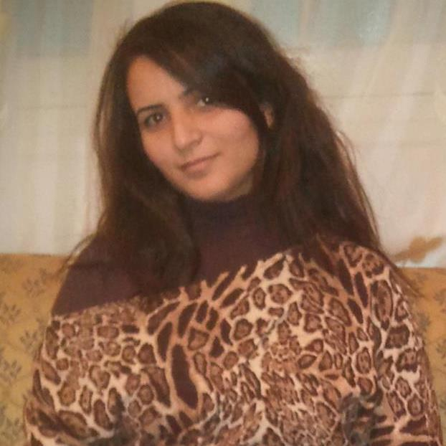
SKERFA Samah

 N° 04 Rue du confort El ouardia Tunis
Née le 08 l12 l1977
CIN : 07074998 à Tunis

Tél :+216 55 426482

Curriculum Vitae
Expériences

2003– 2012 9 ans d’exercice à la Société Mediterranen Shipping Company MSC (Service
Comptabilité.)
2013-2015 2 ans d’exercice à la société SIM (service administratif et comptable)
Formation et diplômes
1998 – 2003  2000 – 2001 | Université de Tunis El Manar  Institut Bourguiba des Langues Vivantes |  | Maîtrise En Finance obtenue à la Faculté des Sciences Economiques et de Gestion de Tunis.  Formation en langue anglaise
1993 – 1998  1989 –1992 | Collège Melkart (Liban)  Lycée d’El Wardia à Tunis |  | Baccalauréat Libanais en Sciences expérimentales (Session Principale).  Premier cycle de l’enseignement  Secondaire.
Stages effectués
Du 15-07-2001 au 25-09-2001 Stage effectué au sein de la Société Mediterranean
Shipping Company MSC Tunisie.
Du 01-08-2002 au 31-08-2002 Stage effectué auprès de la Banque Du Sud à Tunis
Domaines des compétences
* Ressoutrces humaines :
Pointage-Paie-Congés payés-Attestations-Contrats de travail…….

*Comptabilité :
Ecritures comptables-Lettrage-Rapprochement bancaire-déclarations fiscales-déclarations CNSS-Déclarations employeur-Apurement Bons de commande- etc..

*Caisse : avances aux salariés-prêts-achats divers-primes-etc…

*Logiciels bureautiques: Word, Excel, Access, PowerPoint, Logiciel SAGE.

Langues
Arabe
Français
Anglais

Autres informations
Permis de conduire délivré le 08 / 05 / 2007.

